**关于核心用例（预约挂号）的实现**

前注：预约挂号（预约管理）在总的用例图中的位置

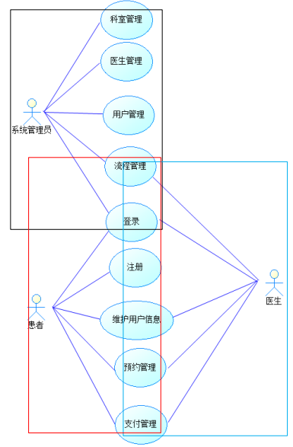

Fig1：总用例图

**一、用例实现以及用例实现与用例间的跟踪图**

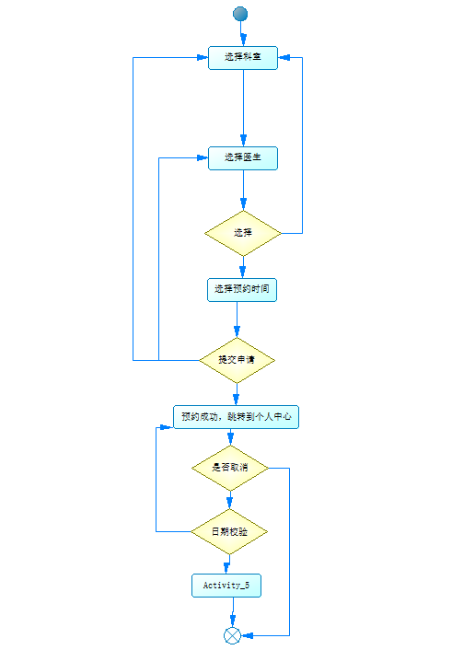

Fig2:用例活动图

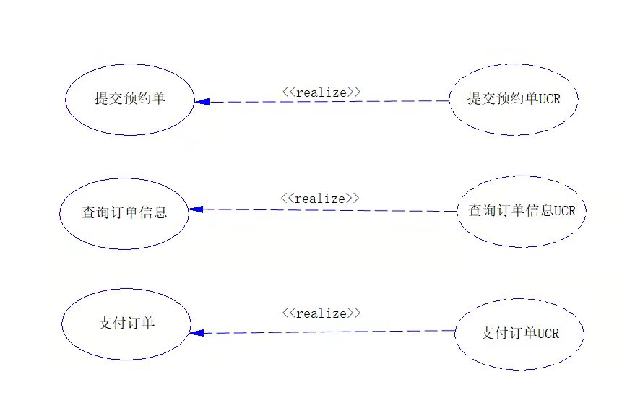

Fig3:用例实现与用例间的跟踪图

**二、识别出实体类、控制类和边界类**

【注释为红色】

***【提取出的分析类为加粗斜体下划线】***

**①实体类<<entity>>：**（提取过程在文末流程中标记；若只考虑主时间流则不含<<黑名单>>）

***<<患者>><<科室>><<医生>><<排班表>><<预约表>><<黑名单>>***

**②边界类<<boundary>>：**（对应用例与执行者之间的通信关联线）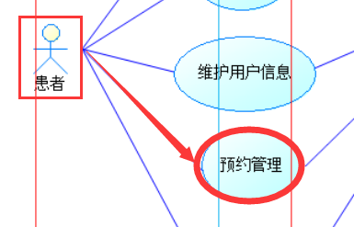***<<预约挂号界面>>***

**③控制类<<controller>>：（**一个控制类衍生多个控制对象，此处提取类概念，因此不做控制逻辑的举例罗列）

***<<预约挂号控制>>***

【患者预约流程】

参与执行者：患者用户

主事件流：

（1） 患者登录医院首页，浏览科室、医生信息；

（2） 患者选择对应科室医生排班表，选择医生，选择就诊时间；

（医生类中有‘排班’属性，但此处表述为通过排班表查询医生，所以排班表也提取为实体类）

（3） 点击预约，提交预约申请；

（4） 弹出预约费用支付窗口，在15分钟内患者完成预约费用支付，则后台检查后在预约表添加数据，更新医生排班表，更新预约表；

（5） 提示患者预约成功，跳转到预约成功界面，展示患者个人中心的预约记录；

（6） 进入个人中心预约记录界面，查看就诊流程，可选择取消预约，后台更新预约状态，记录患者退约

辅时间流：

（1） 如果患者被爽约黑名单锁定，则在选择预约按钮时，弹框提示患者已被加入黑名单，无法预约；

（2） 如果预约时间段和患者已有预约时间冲突或以预约该科室医生，弹框提示提示患者已有预约冲突，无法预约；

（3） 取消预约操作时，判断当前是否已经到达预约日期，若已到预约日期，无法取消预约。

后置条件：预约成功、预约失败或取消预约成功、取消预约失败

**三、通信图**

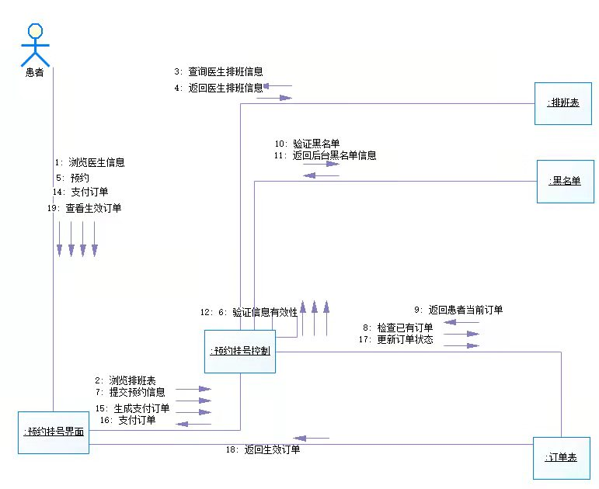

Fig4:通信图

**四、时序图**

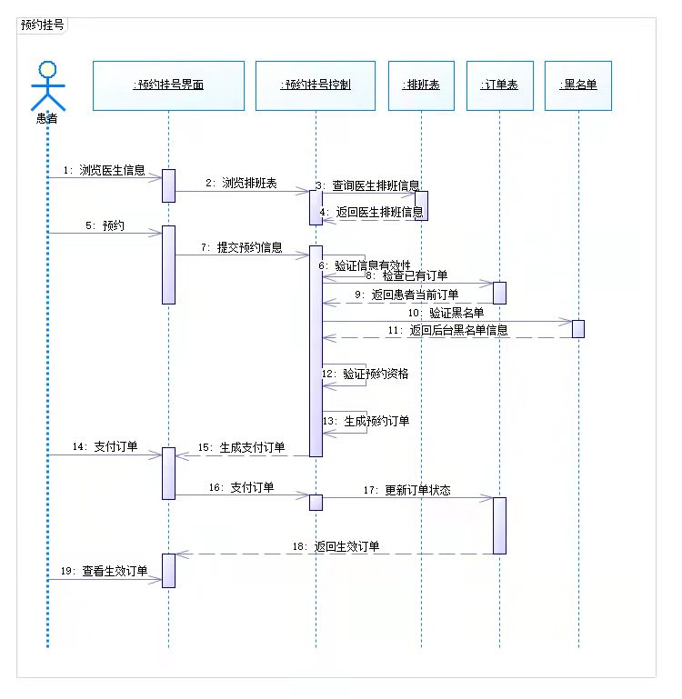

Fig5:时序图

**五、VOPC类图**

